认证审核报告审批页
项目编号 | 009-2019-F-2021
受审核方名称 | 上海早和工贸有限公司第一分公司
注册地址 | 上海市普陀区红柳路365号1厂房三层西侧
经营地址 | 上海市普陀区红柳路365号1厂房三层西侧
审核类型 | F：监督第1次
认证范围 | F:位于上海市普陀区红柳路365号1#厂房三层西侧上海早和工贸有限公司第一分公司生产车间的复配添加剂生产
服务认证等级（适用时） | □十星级□九星级 □八星级 □七星级 □六星级  □五星级 □四星级 □三星级 □达标级
评审人员签字 | 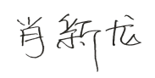
认证决定结论 | ■案卷符合要求，可以认证注册/保持  □案卷不符合要求，不可以认证注册/保持
认证决定人员签字 | 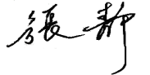 | 日期 | 2021-6-30
机构总经理审批意见 | ■认证流程符合要求，可以认证注册/保持  □认证流程不符合要求，不可以认证注册/保持
总经理签字 | 

